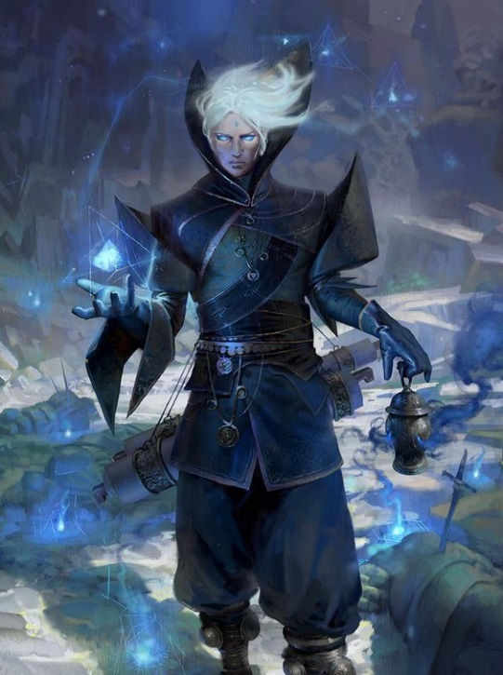
Nom : Araren Lazarus Altapenthas
Nom spirituel :
Surnom : " Lazarus "
Race : Elfe
Reputation : Homme sage, apprécié, Ecarté de la haute propos du fliss.
Classe : Enchanteur
L’enchanteur est un érudit adepte de la magie qui - au lieu de se tourner vers la puissance des éléments, la magie noire, ou blanche - a appris à manipuler son essence sous d’autres formes. Au lieu de déchainer le pouvoir du feu, de geler ou maudire ses ennemis, il préfère manipuler les illusions, faire léviter les objets, les assembler, les délier et utiliser des artefacts pour vaincre ses ennemis ou protéger ses alliés. C’est un altérateur qui s’affranchit des lois physique grâce à la magie.
AUCUNE COMPETENCE ELEMENTAIRE NI MAGIE BLANCHE NI NOIRE.
Particularité :
Caractéristique COMBAT :
HP : 35 Dextérité : 15
Force : 5 Erudition : 70
INTELLIGENCE : 70

Caractéristiques situationnelleS :
Perception : 5 Charisme : 5
Manipulation : 5 Connaissance : 45
Psychologie : 70

Tenue :
Compétences hors-combat : Maîtrise des runes et des artefacts (=Extraction ou ajout de propriété magique ou élémentaire à des objets)
Furie :

HISTOIRE :
La magie n’est pas né pour détruire. Moi, Araren Lazarus Altapenthas en suis convaincu.
Né en terre elfe d’une famille ordinaire de classe moyenne, mon père était un marchand modeste vivant du commerce de curiosité venues d’ailleurs et de nulle part. Ma mère, d’aussi loin que je me souvienne, était une coursière chargée de relayer des messages et des informations entre les citoyens. Elle n’a malheuresement jamais réussi à devenir une des diplomate elfe du royaume, ceux chargés d’entretenir les relations entre les peuples

Très jeune on reconnu ma maturité et ma clarté lors de mon éducation. Les elfes sont reconnu pour leur potentiel intellectuel et je n’allais pas faire exception. Sans être le meilleur, je m’efforçai de me montrer digne de mes origines. Je n’ai jamais été mauvais dans quelque chose, ni même le meilleur et on m’a vite offert le choix de choisir ma voie.
Il était alors temps pour le jeune élève que j’étais d’assumer mon choix et de choisir mon futur. Ne savant que choisir je consacra plus de temps à mon choix.
Que faire et réaliser ? l’Histoire, le Commerce, la Science, La littérature ? Ou peut-être la Guerre ? Bien que j’étais moin partisan de cette possibilité, beaucoup de perspective s’offrait à mon être !
LE REPAS :
Ils étaient fier de moi mais leur regard se mis à trésailler et à changer à l’écoute du mot « guerre » qui flotta entre tous les autre disciplines que j’énumérais alors.
Ma mère, relachant ses couverts, ressentit un malaise profond et essaya de contenir ses émotions. Pour une coursière, c’était plutôt banal de ne pas montrer sa faiblesse devant l’effort mais à croire que ce que je venais de dire était bien plus épouvant. Mon père lui se leva rapidement quelques secondes après. Il nous surplombait moi et ma mère, et porta un regard sévère sur moi. Etrangement, je ressentit un regard plus profond. Ma mère était figé, la tête en direction la table comme si elle allait s’écrouler sur celle-ci. Je ne comprenait pas la portée de mes mots.

Mon père fit le tour de la petite table autour de laquelle le souper prenait des allures de cours philosophiques. Il continua sa marche passant à coté de moi et je compris que depuis le début il ne me regardait pas moi mais quelquechose derrière mon épaule. Un meuble d’ébène d’une valeur correcte se situait là mais j’avais oublié a quel point ce qui se trouvait dessus était précieux.
Le portrait de notre famille.
D’une valeur sentimentale inestimable, surtout par le fait qu’elle était la seule chose qui nous rattachaient encore à mon grand-frère.
D’un naturel joyeux, doux, déterminé, courageux, sans-faille et baigné de talent, Ithindil avait été la plus grande fierté de notre famille. Depuis sa mort rien n’était comme avant. Mes parents étaient alors devenus pacifiques et refusèrent catégoriquement la guerre, convaincu que des déchirements aussi puissant (peut-être même plus) que la dispartition d’Ithindil pourrait être évités au sein des familles et des royaumes. Mes parents s’en voulaient d’avoir accepté que mon frère parte à la guerre au commandement de troupe de fantassin. Ithindil avait voulu la prospérité du royaume et mes parents avait admis avec joie sa volonté. Ce fut certaiement sa dernière volonté et sa dernière manifestation. Il avait tout emporté en partant de la maison : habits, vivres, souvenirs et espoirs.
Ce traumastisme maladif que j’avais enfoui en moi étais ma seule faiblesse. Mais elle équivalait à tout les maux les plus douloureux et sombres qu’un Homme pouvait ressentir.
« Il n’accepterais pas Lazarus. » entonna mon père en s’accroupissant devant le petit portrait quelque peu fissuré dans le coin droit de l’image, là ou figurait habiuellement le visage d’Ithindil.
Ma mère laissa couler toutes les larmes et avait entrepris de mettre sa tête dans ses bras sur la table afin de cacher son visage radieux, de la tristesse et des remords qui la rongeait depuis des années.
La voix de mon père était plus faible, comme si lui aussi, avait laissé échapper un filet de larme sincère et empli de dégoût envers lui.
Je ressentit le sang et l’horreur monter en moi. J’avais provoqué cela à cause de ma fierté de pouvoir choisir. Certain m’aurait dit que c’était pour faire un choix que j’avais besoin de parler de cela mais pour moi non. J’aurais du décider de moi-même. Le fait que j’en ai parlé était peut-être la preuve que j’avais besoin de la sensation de montrer ma polyvalence et mes talents intellectuels. Je me dégouta et une migraine forte s’installa. Je sortis foudroiement de table puis pris la direction de la porte aussi rapidement que je n’entendis à peine que la stupéfaction de mn père qui avait encore les yeux luisants et humectés.
Ma course fut la plus aveugle, la plus sombre et douloureuse de mon histoire. Mon cœur était prêt à exploser, mes jambes à céder sous mon poids mais je ne sentais rien car la douleur de mes rémords et ma dépravation était beaucoup trop considérable. Dans ma tête, des milliards d’ouvriers piochaient comme si se tenait devant eux, non pas du cuivre, mais leurs ennemis jurés ou leur haine personnifiés.
Une pluie de désastre, mélancolique et puissante coulait depuis mes yeux. Tristesse ou l’infinie catastrophe.

LE LAC :
Je me recroquevilla près d’un lac et vomis dans les hautes herbes plus loin. Je ventila fort. Essayant de réguler ma réspiration. Mon corps semblait s’embraser. Je ressentais tous les problèmes dans mon corps mais aussi l’intérieur de mon crâne. Les battements de mon cœur résonnaient comme des tambours de guerre à l’intérieur.
Je regarda devant moi le lac. Je n’étais jamais venu ici. Il était beau et une belle eau bleu presque surréaliste le remplissait. Je m’apperçu à peine à ce moment du reflet du grand astre blanc, totalement découvert, dans l’eau. J’approcha mon visage pour en observer la laideur creusé par le liquide de mes yeux. Je crus apercevoir les traits du visage de mon grand-frère mais il n’en était rien. J’étais bien moi. Mon visage se releva et ma bouche s’ouvra pour laisser passer un cris de rage et de résistance.
Résonnant à travers les arbres et les feuilles, je me fit entendre. Pas sûr néanmoins qu’il avait atteint la ville prés d’ici. Mais au moins quelques haut-elfes auraient pu m’entendre.
Le silence s’installa et ma tension était en train de redescendre. J’humecta mon visage avec l’eau du lac. Soudain, je vis une lueur s’illuminer sous ma main plongée dans l’eau. Surpris, je la sortis aussi vite que je l’avais plongé et je fuis absolument ébahi et ébloui par la beauté du spectacle qui se présentait à moi.
Un magnifique papillon d’un bleu azur, presque imaginaire, s’était logé sur le dessus d’un de mes doigts. Il pliait puis dépliait ses ailes alors que je l’observait de toute les coutures commes un pervers analyserais les courbes d’une femme. Il était magnifique. Je repartit dans la direction dont j’étais venu (ou en tout cas celle que je pensais être) avec pour objectif de revenir à la maison.
Je ne sais plus combien de temps cette marche dura puisque mon regard et mes intentions était concentré sur un seul point : ce papillon dont je connaissais ni l’existence, ni l’espèce, ni les facultés. Des poudreuses bleu d’énergies de même couleurs s’agitaient et volèrent dans autour de ma main lorsqu’il décidait de se mouvoir. Une création ? Magique ? Coment un être si sensible, sombteux et paisible ait pu être crée par la magie ? Les éléments sont destructeurs et non créateur alors comment ?
Je compris rapidement qu’il pouvait être possible de créer grâce à notre imagination. Une imagination hors du commun pourrait mener à des créations sans limites, à des possibilités infinies…
Je rentrait enfin.
« Papa, Maman. J’ai enfin pris ma décision. »

